**2. Kígyó (Snake)**

Feladat:

Kezdetben egy 2egység (fej és csörgő) hosszú csörgő kígyóval kell felszednünk a sivatagos játéktéren megjelenő élelmet. A játéktéren egyszerre 1 elemózsia lehet véletlenszerűen elhelyezve olyan mezőn, melyen nem a kígyó található. A kígyó a játéktér közepéről egy véletlenszerűen választott irányba indul. A továbbiakban a felhasználó a billentyűzet segítségével válthat majd irányt. Élelemhez érve, a kígyó mérete egy egységgel nő. A játékot nehezítse, hogy a sivatagban kövek is találhatók melyeknek, ha nekimegy a kígyó, akkor véget ér a játék. Abban az esetben is elveszítjük a játékot, ha a kígyó saját magának megy neki, vagy a pálya szélének. Ezekben az esetekben jelenjen meg egy felugró ablak, melyben a játékos a nevét megadva el tudja menteni az adatbázisba az eredményét, mely a játék során a kígyó által elfogyasztott élelem összege. Egy menüpontban legyen lehetőségünk a 10 legjobb eredménnyel rendelkező játékost megtekinteni, az elért pontszámukkal, továbbá lehessen bármikor új játékot indítani egy másik menüből.

Feladat értelmezése:

A feladathoz egy játékteret kell létrehozni elsőre, melyen középen elhelyezzük a kígyó felyét, illetve a farkát. Lerakunk egy gyümölcsöt, amit meg kell ennie a kígyónak, hogy pontot szerezhessen. Ezután elhelyezünk (játék nehézségtől függően) pár darab követ, amiknek nem szabad nekimenni. Majd útnak indítjuk a kígyót egy véletlenszerű irányba, ez után gombnyomásra változtathatjuk az irányát, a farok követi a fejet, ha hozzáér a kígyó a gyümölcshöz, akkor újat generálunk (üres területre) és növeljük a kígyó méretét eggyel. Ha kimegyünk a pályáról, saját farkunkba harapunk vagy nekimegyünk egy kőnek, akkor felugrik egy ablak ahova be kell írni a nevet. Ezt és a megevett gyümölcsök számát elmenti egy listára, majd kiírj a 10 legjobb eredményt (ha van annyi), új játékot bármikor lehet kezdeni a menüsorról.

UML-Diagram: 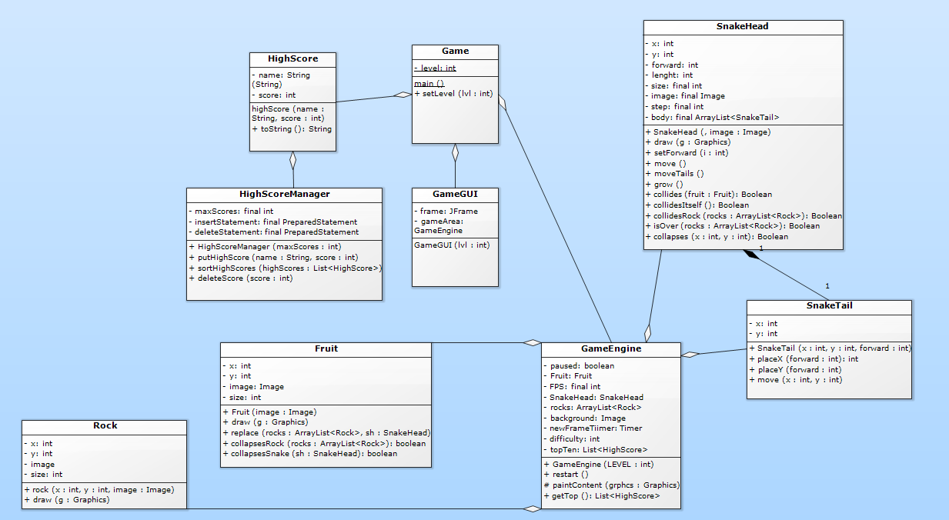

Események-eseménykezelők:

A GameGUI és a GameEnigne oszályokban találhatók az eseménykezelők.

GameGUI:

* Ablak bezárására a program kilép
* Lista elemei gombokat szimulálnak

GameEngine:

* WASD, nyilak hatására a megfelelő irányba mozdul a kígyó, de csak akkor ha nincs szünetelteve a játék, vagy nem pont az ellentétes irányba szeretné mozgatni a kígyót a játékos.
* Timer: folyamatosan frissíti a játékot.